Дополняем файл docker-compose.yml. В нем пишем данные для prometheus и grafana.

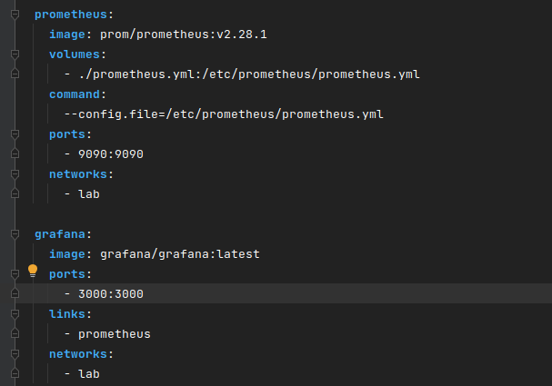

Создаем файл prometheus.yml, который описывает, как и где собирать метрики.

Добавляем эти данные:

global - настройка интервала сканирования

scrape_configs - сбор метрик приложения quarkus-app

job_name - имя работы, по которому можно будет отслеживать метрики

metrics_path - путь до метрик

scrape_interval - интервал сканирования

targets - адрес, на котором запущено приложение

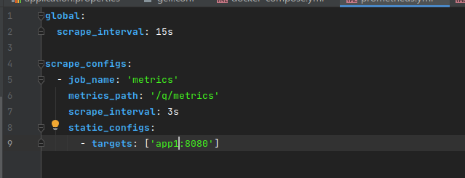

Добавляем dependency

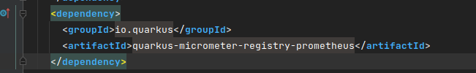

Пересобираем и запускаем docker compose up, проверяем запущенные сервисы

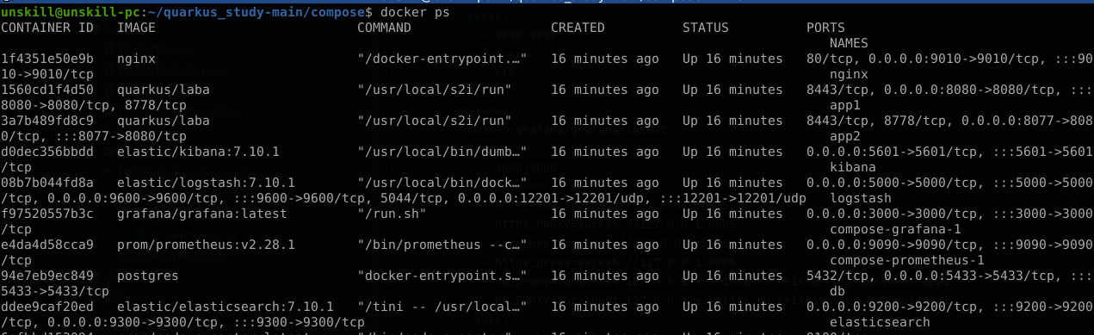

Входим в Grafan`у

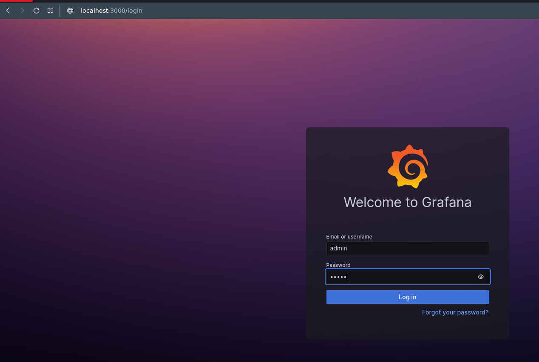

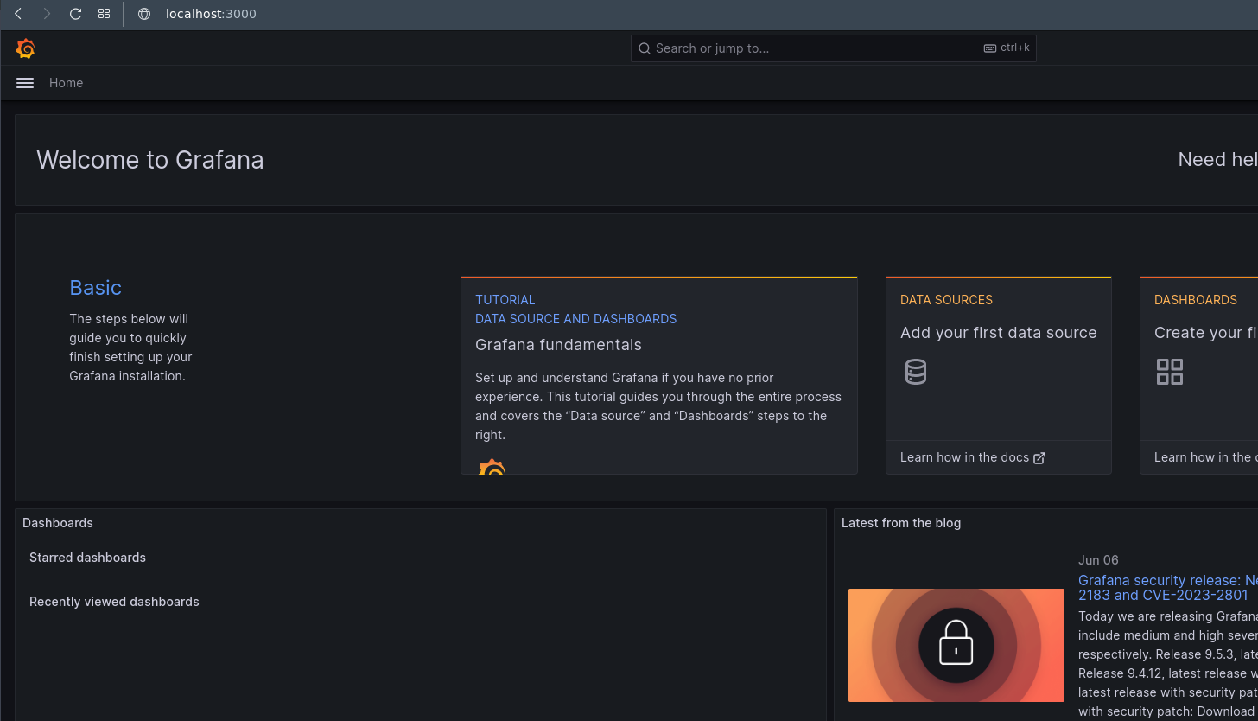

Добавляем источник данных prometheus

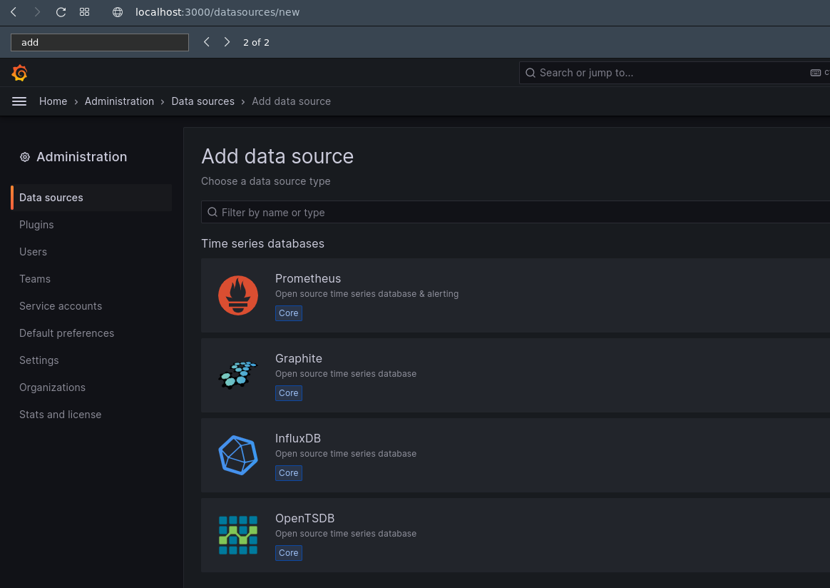

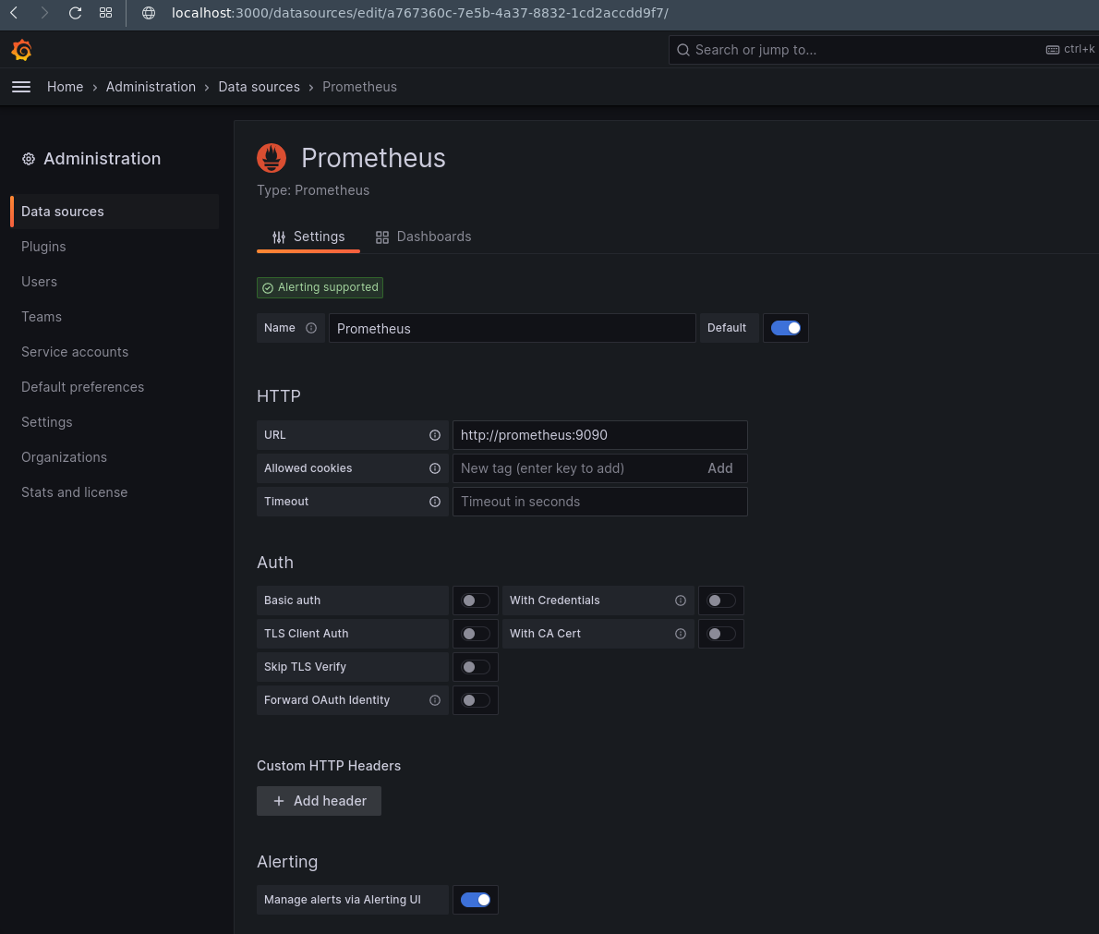

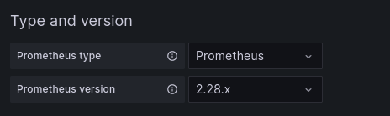

Добавляем dashboard

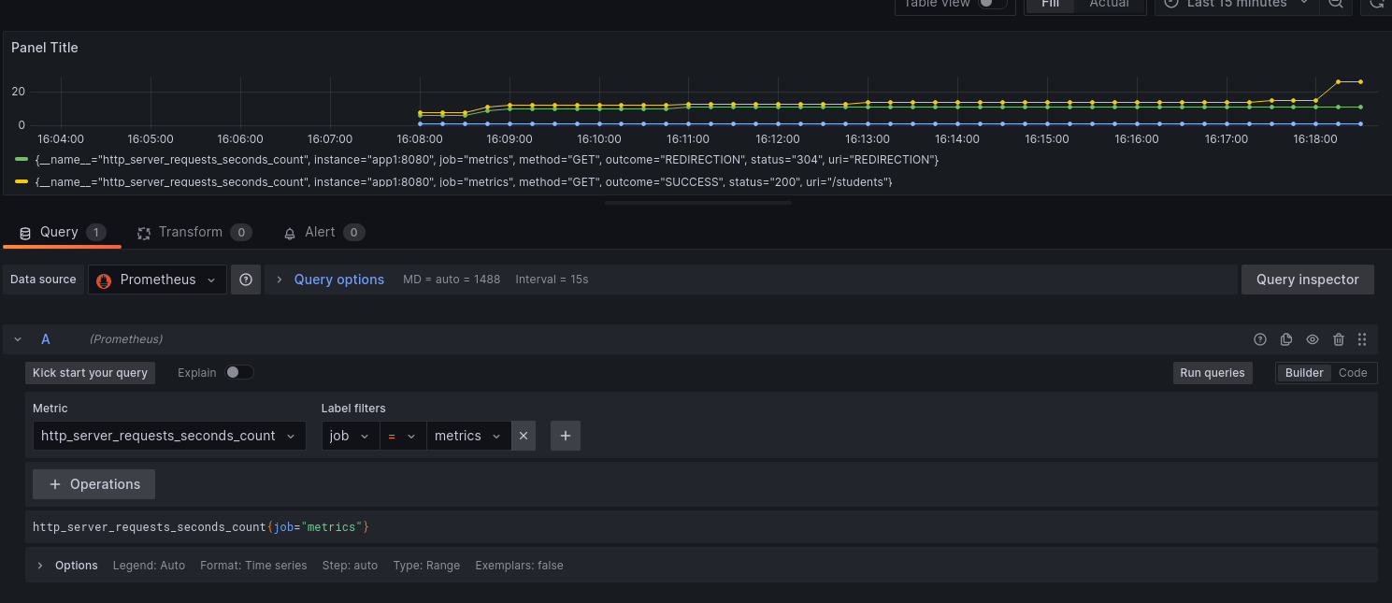

Делаем запросы на students

